Speed Arc : Cварка толстолистового металла в узкую разделку

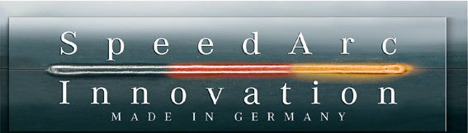
Процесс SpeedArc нацелен на повышение качества сварных соединений из толстолистового металла, связанного с обеспечением гарантированного проплавления в корне шва, а также MIG/MAG сварки в узкую разделку. Функция SpeedArc в отличие от стандартной струйной дуги поддерживает уверенный струйный процесс переноса металла более короткой дугой (Рис.4).
Рис.4. Особенности различных сварочных дуг при MIG/MAG сварке

Дуга становиться более сфокусированной, очень устойчивой (Рис.5). Благодаря высокому плазменному давлению в дуге обеспечивается более глубокое проплавление (Рис.6). При этом снижается тепловложение в основной металл и снижается вероятность возникновения таких дефектов как подрезы.
Рис.5. Сравнение дуги SpeedArc и стандартной дуги

Рис.6. Сравнение качества провара стандартной дуги (слева) и дуги SpeedArc (справа)

Сварка возможна на больших вылетах – до 40 мм, что позволяет выполнять сварку «в узкую разделку» и при этом получать гарантированный провар корня шва (Рис.7). Возникает возможность снижения угла разделки с 60 до 40 градусов в тех случаях, в которых это допускается (Рис.9). Это позволяет не только существенно снизить расход сварочных материалов, но и повысить производительность сварки за счет уменьшения количества проходов при многопроходной сварке. За один проход возможна сварка металла толщиной до 15 мм (Рис.9).

Рис.7. Сварка в узкощелевую разделку

Рис.8. Снижение угла разделки при сварке SpeedArc
Рис.9. Образец толщиной 15мм (сварка за один проход)

Таким образом, SpeedArc – высокопроизводительный процесс сварки со струйным переносом металла короткой дугой с высокой плотностью энергии, который за счет более эффективного использования энергии дуги допускает увеличение скорости сварки до 30% в сравнении с обычной сваркой MIG/MAG.
Процессы SpeedPuls, SpeedArc, SpeedUp, SpeedRoot разрабатывались для обеспечения высокого качества свариваемых швов при максимальной производительности процесса сварки. Они применимы при сварке углеродистых сталей, высокопрочных сталей, нержавеющих сталей и алюминия. В качестве защитных газов используются обычные широко распространенные газы Аr, СО₂ и их смеси. Представленные процессы можно легко автоматизировать.
Таким образом, процессы SpeedPuls, SpeedArc, SpeedUp, SpeedRoot не только существенно упрощают технику сварки, значительно повышая качество и производительность, и при этом, самое главное, позволяют нивелировать низкую квалификацию или отсутствие опыта сварщиков.
Данные процессы являются дополнительными возможностями сварочных аппаратов для сварки в защитных газах серий S и P специально адаптированной для эксплуатации в России линейки сварочного оборудования «ШТОРМ LORCH».

